# 建筑玻璃利基



## 零、行业基础知识

比较详细的介绍玻璃，特别是浮法玻璃的知识：

<https://xueqiu.com/6246745177/179148978>

## 相关宏观经济

## 市场结构分析

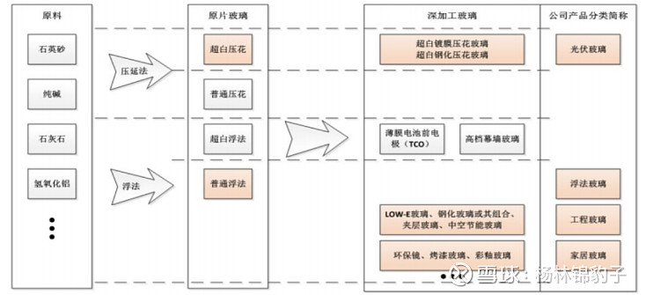

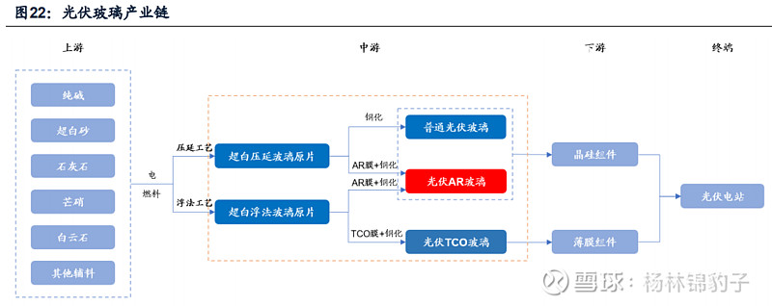

## 三、行业内竞争对手分析

1）中国已经在光伏玻璃占据了绝对的行业地位，2019年中国光伏玻璃产量占全球总产量的90%。而主要的企业是[信义光能](https://xueqiu.com/S/00968?from=status_stock_match)和[福莱特](https://xueqiu.com/S/SH601865?from=status_stock_match)。这两家的市占率（CR2）已经50%了。第二梯队还有[彩虹新能源](https://xueqiu.com/S/00438?from=status_stock_match)、南玻、中建材等。目前国内受控于环保因素，以及投资规模大，周期长，所以短期再新增的产能主要依靠前期头部企业的扩建。目前主要的分布如下：

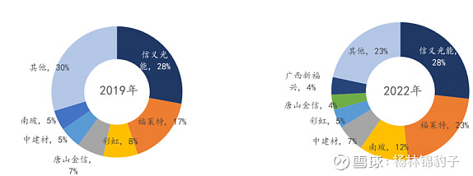

2）浮法玻璃的主要企业国内相对比较分散，市场集中度还不高，CR2只有20%左右。目前头部企业主要是[旗滨集团](https://xueqiu.com/S/SH601636?from=status_stock_match)、[信义玻璃](https://xueqiu.com/S/00868?from=status_stock_match)（[信义光能](https://xueqiu.com/S/00968?from=status_stock_match)是光伏玻璃）。主要分布如下：

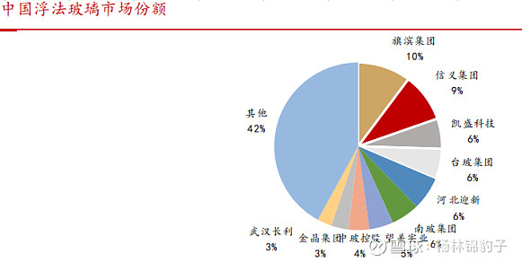

## 四、发展趋势及阶段